MODULE 6: HIỂN THỊ DỰ ÁN THEO MỘT SỐ YÊU CẦU- REPORT
Họ tên : Nguyễn Thị Nga
MSSV : 21130791

MS Project cho phép hiển thị các task trong dự với các cách khác nhau như:
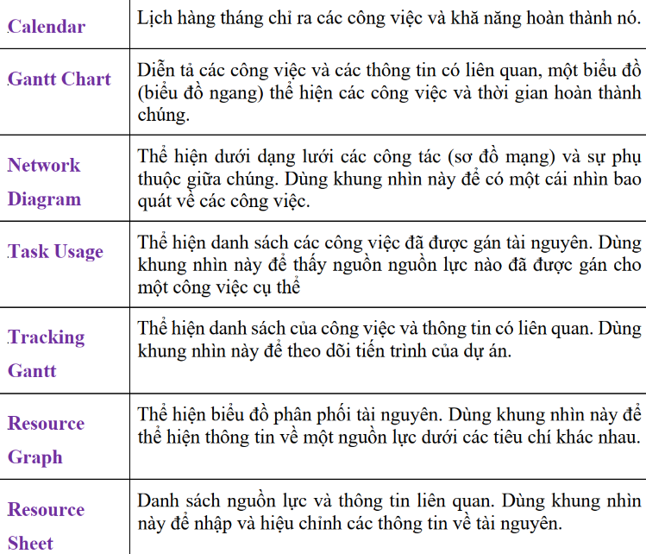

Tab View: Hiển thị và cho phép lọc theo các tham số khác nhau
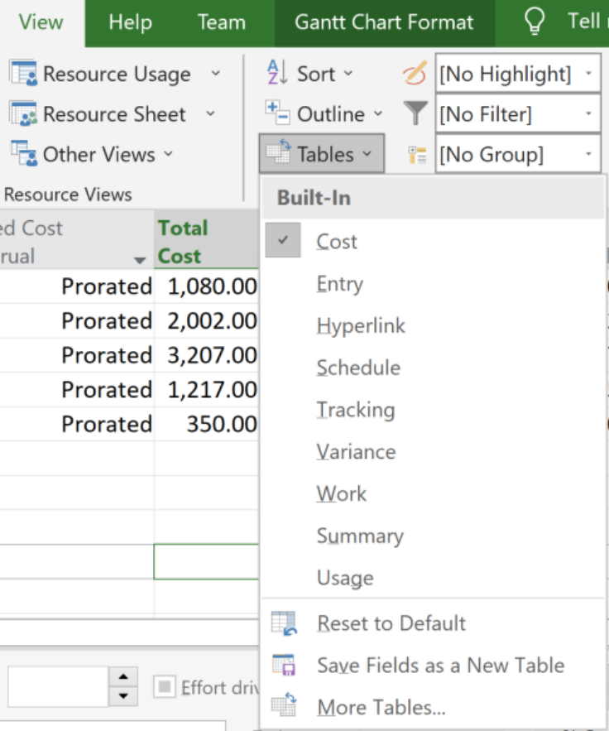

So sánh các giá trị Cost, Baseline, Variance, Actual
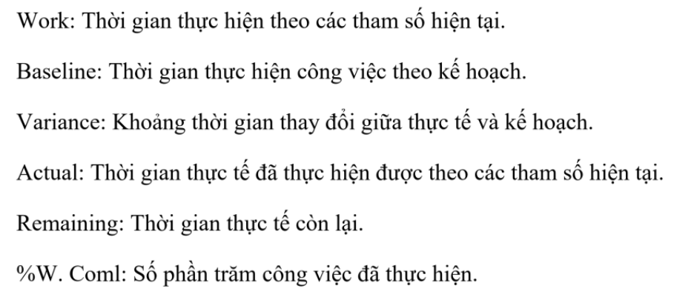

Xuất các báo cáo (Report) cho dự án

- Báo cáo theo đồ thị:
Tab Report => Visual Reports
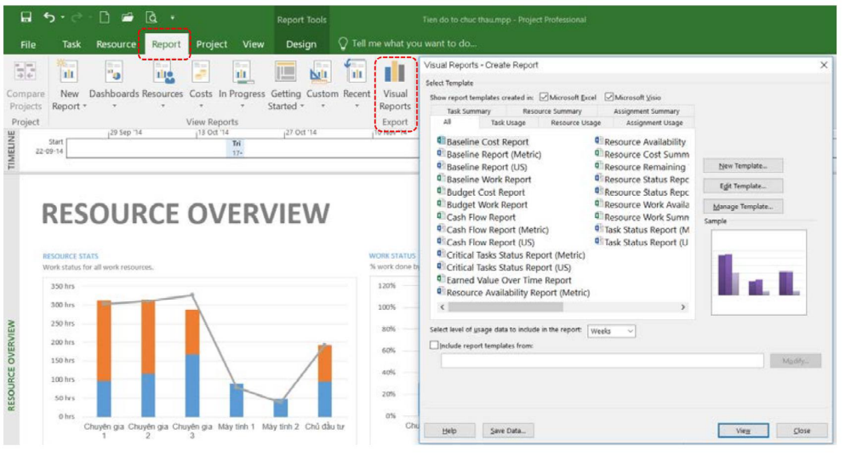

- Báo cáo cơ bản dạng số liệu
Tab Report => View Group

